1 июля – День образования агентств по обеспечению мероприятий гражданской защиты

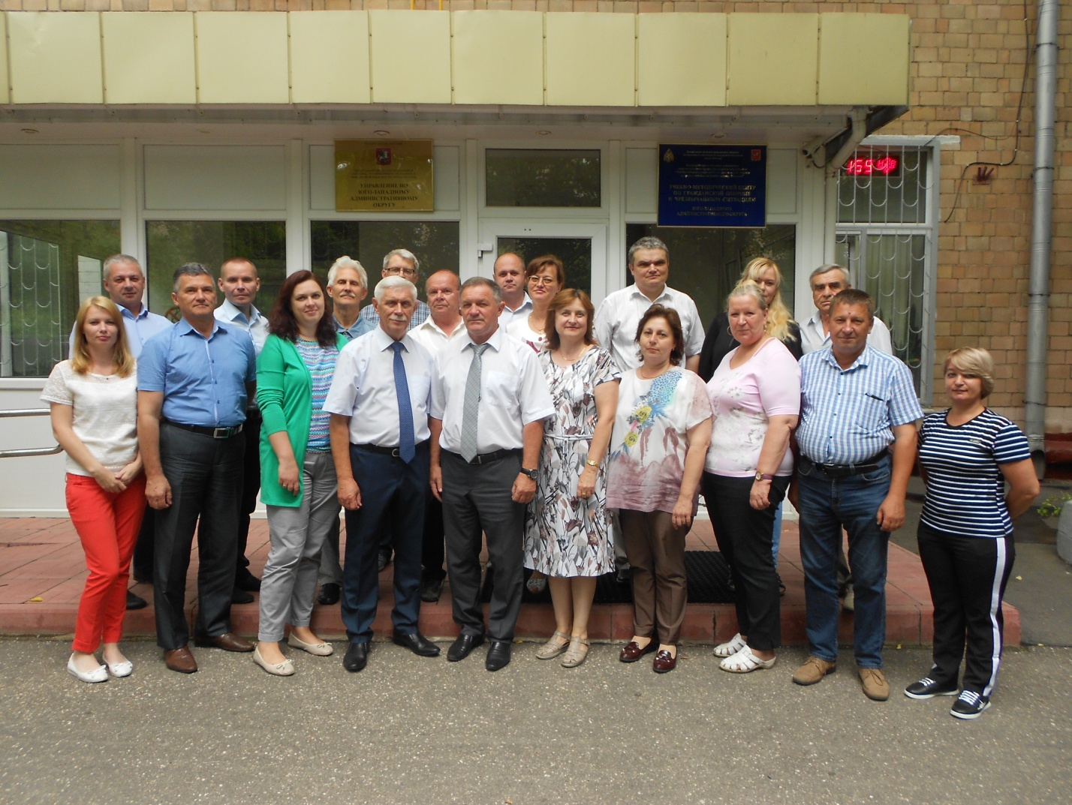

Агентства гражданской защиты административных округов (АО) Москвы были образованы в 2005 г. для поддержания готовности сил и средств МГСЧС (Московская городская система предупреждения и ликвидации чрезвычайных ситуаций), а также предупреждения и ликвидации чрезвычайных ситуаций на территории административных округов Москвы, обеспечения деятельности Комиссий по ЧС и ПБ административных округов. Этот день принято считать Днем образования АГЗ АО Москвы, ставших территориальными подразделениями Управления гражданской защиты, «форпостами» безопасности в административных округах столицы.
С 1 июля 2005 г. в результате реорганизации Управления по делам гражданской обороны и чрезвычайным ситуациям административного округа города Москвы было создано Агентство по обеспечению мероприятий гражданской защиты по Юго-Западному административному округу города Москвы (Агентство гражданской защиты ЮЗАО Москвы).
Агентство гражданской защиты ЮЗАО Москвы стало правопреемником Управления ГОЧС ЮЗАО и является территориальным подразделением Управления по обеспечению мероприятий гражданской защиты города Москвы, специально уполномоченным решать задачи по организационно-правовому, кадровому и материально-техническому обеспечению мероприятий, направленных на решение задач в области гражданской обороны, защиты населения и территорий от чрезвычайных ситуаций природного и техногенного характера, пожарной безопасности и безопасности граждан на водных объектах Юго-Западного административного округа города Москвы, осуществлению на территории ЮЗАО Москвы регионального надзора и контроля в области защиты населения и территорий города от чрезвычайных ситуаций.
В наши дни достойными наследниками АГЗ АО Москвы являются управления по АО Департамента ГОЧСиПБ.
Со дня образования и по настоящее время Управлением по ЮЗАО Департамента ГОЧСиПБ руководит Шостик Владимир Борисович.
Специальной структурой, которая выполняет функции предупреждения и предотвращения возможных чрезвычайных ситуаций, а в случае их возникновения – своевременного оповещения об этом граждан и защиты населения от последствий ЧС, является система гражданской обороны, гражданской защиты.
Управление по ЮЗАО Департамента ГОЧСиПБ города Москвы стоит на страже безопасности населения Юго-Западного административного округа. Имея славную историю, традиции чести и примеры героической работы, а главное лучших профессионалов в коллективе и талантливого руководителя во главе мы всегда готовы к выполнению самых сложных задач обеспечения безопасности и защиты жизни людей Юго-Западного округа.

